070070
La boun’ femme Michenelle
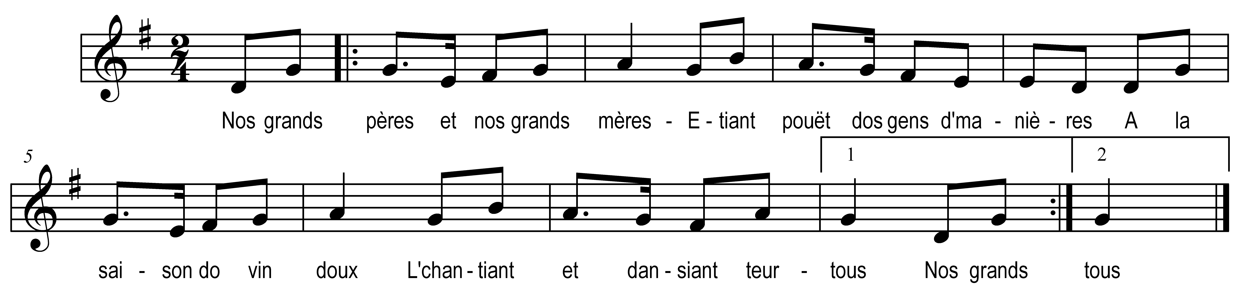

Nos grands-pères et nos grands-mères
Etiant pouët dos gens d’manières
A la saison do vin doux
L’chantiant et dansiant teurtous

